Schlaue Sprüche gegen Internet - Betrug
Lest euch die Informationsfolder genau durch und besprecht sie. Ihr sollt die wichtigsten Tipps in Form von kurzen und einfachen „schlauen Sprüchen“ formulieren, die auch gereimt werden können. Sie können ruhig wie Werbesprüche klingen.
Notiert zuerst eure Sprüche und schaut, ob sie Sinn ergeben. Immerhin sollen andere daraus was lernen.
Nehmt eure Sprüche mit dem Online – Recorder vocaroo.com auf. Ihr könnt einzeln sprechen oder auch als Gruppe.
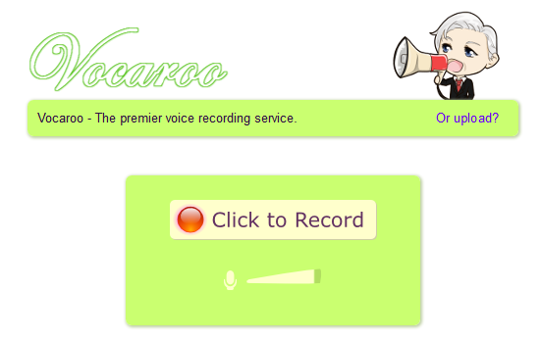
Wenn euch eine Aufnahme gelungen ist, klickt bitte auf „click here to save“, dann auf „download as mp3“. Speichert eure Dateien in einem freigegeben Ordner ab.
